审核及查询说明

填报流程：学校主动填报提交--各区教育局审核--市教育局审核

- 使用教育局管理员的账号，登录龙岩市教育公共服务平台
登录网址： http://www.longyanedu.net/
1.登录
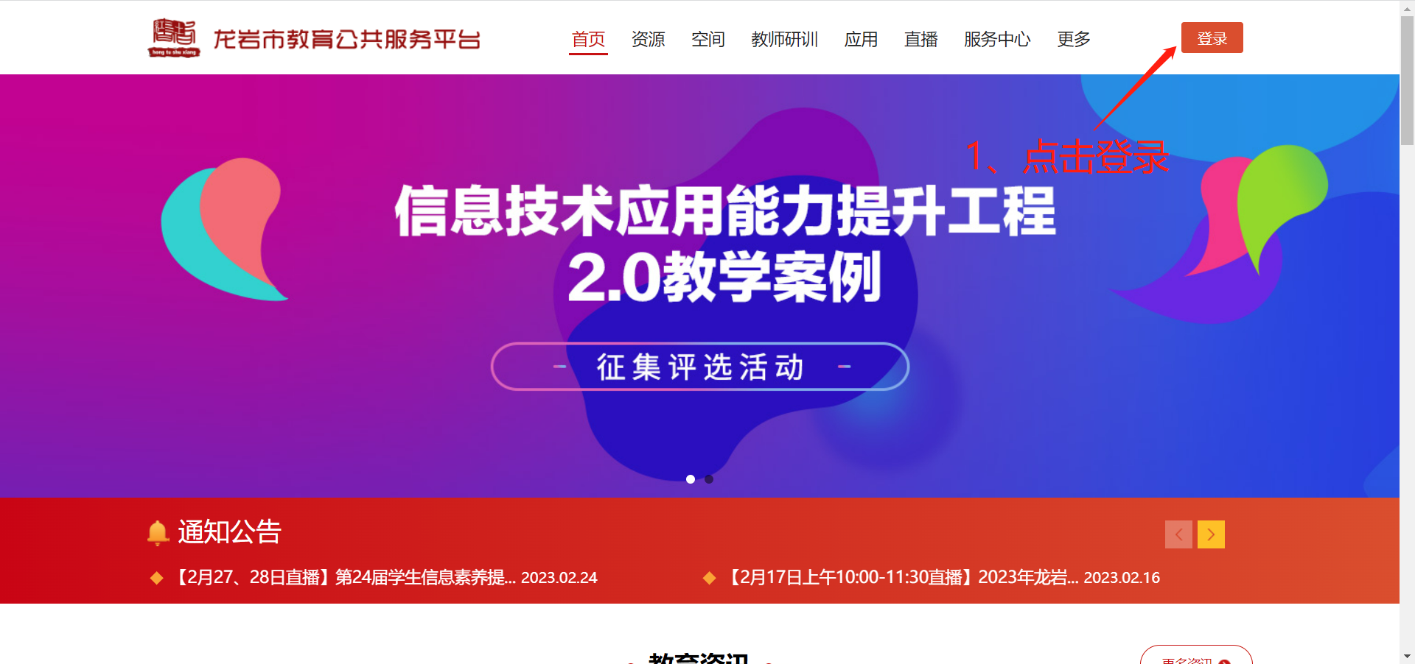
2.输入教育局管理员账号用户名密码（如：上杭县基教科）
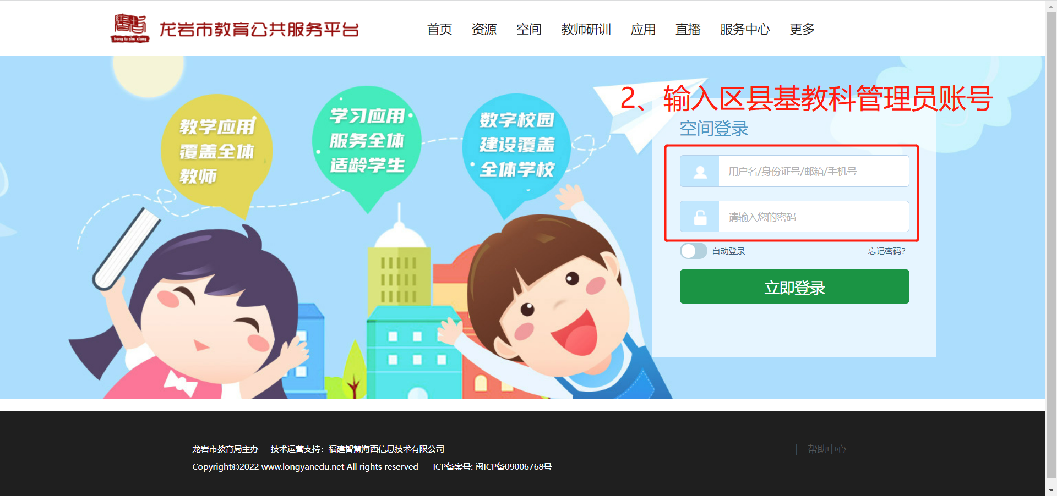
3.应用--采集系统
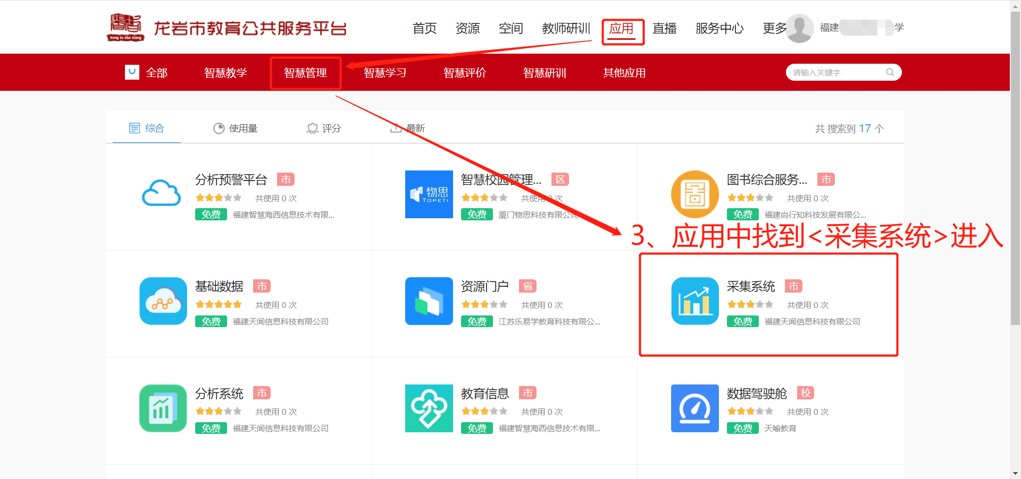
4.进入应用
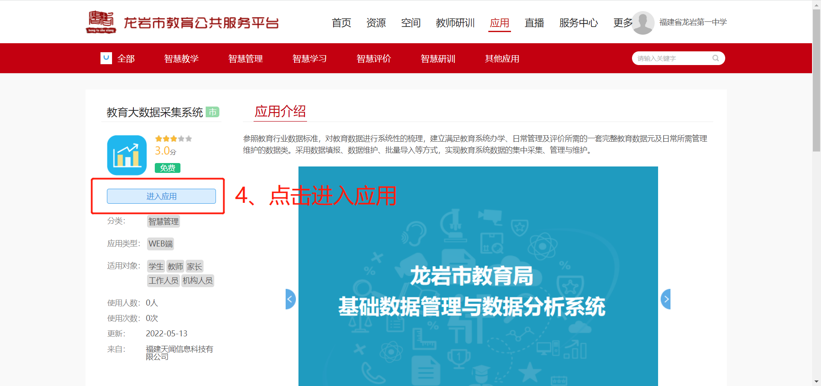

二、填报数据审核
1.切换身份为：基教股，各个学校提交完数据后，各区教育局基教股会收到待办；
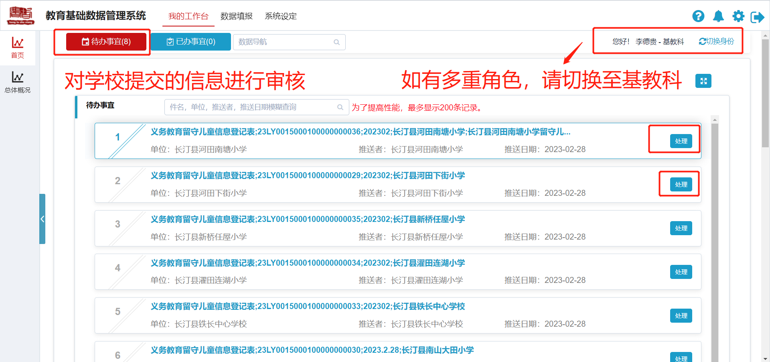

2.点击【处理】，进入审核页面，点击【审核】
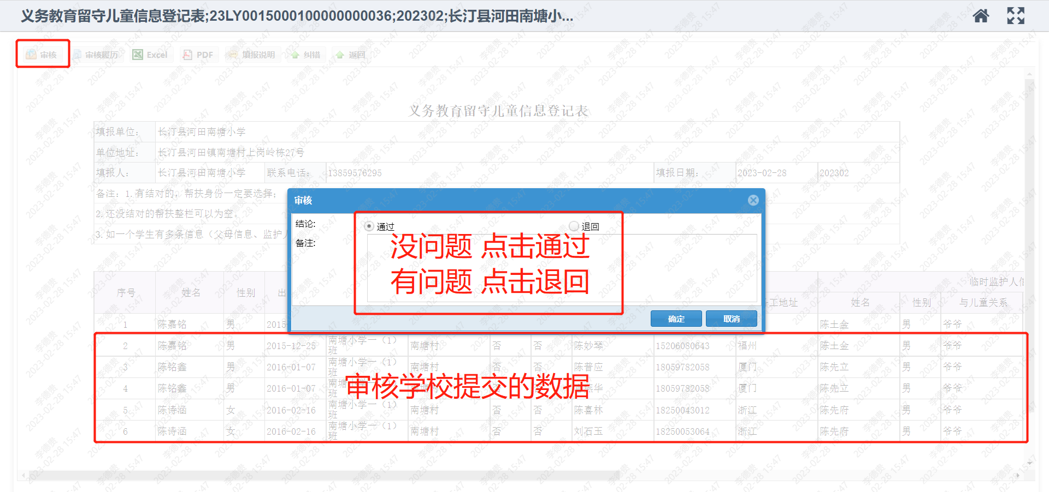
3.批量审核
数据填报--填报管理--填报数据审核，勾选多条或者全选，可进行批量审核操作。
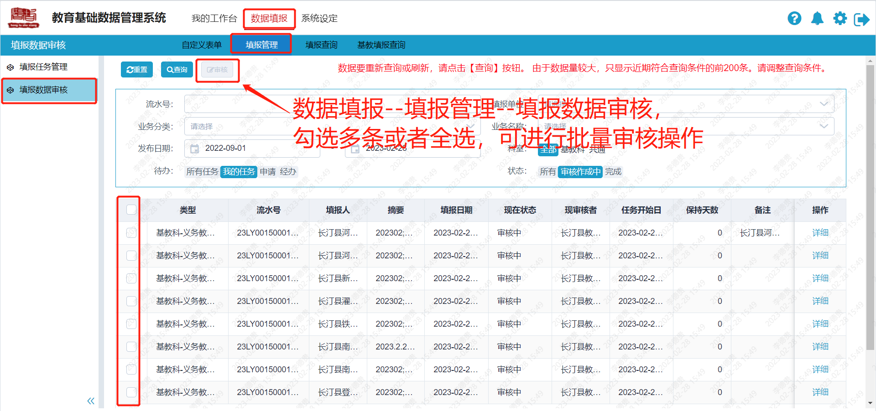
三、填报数据查询
数据填报--义务教育留守儿童信息登记表查询，可查看各区县教育局下属各校的填报情况，可通过学校名称筛选


